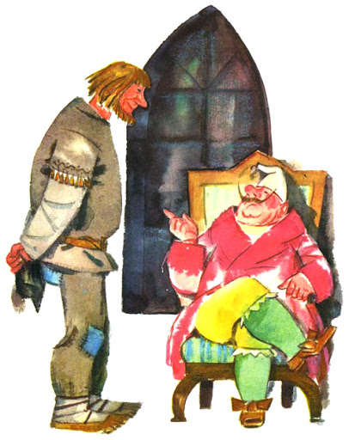
Один жадюга кулак до смерти не любил батраков своих кормить. Как придет пора полдничать — всем из дому узелки да кувшины несут, а у него все не как у людей: то корова подойник опрокинула, то хлеб в печи сгорел.
А как усядутся соседи в холодок, кулак и говорит батраку:
— Отдохнем-ка и мы, Йонас, пока все полдничают. Пускай люди думают, что мы с тобой тоже едим.
И этак каждый день.
Стал голодный батрак раздумывать, как бы ему скупого хозяина от такой повадки отучить. И вот однажды пополдничали соседи, отдыхают, а батрак схватил косу и поднялся с места.
— Чего зря сидеть, — говорит, — давай лучше поработаем!
Хочешь не хочешь — пришлось и хозяину в этакое пекло подниматься. А за ними и другие косари встали. Кулак первым пошел, а батрак за ним, да так шибко идет, чуть на пятки хозяину не наступает.
Взмолился кулак:
— Не спеши ты так, Йонас, а то мне еще пятки обрежешь!
А батрак все не унимается. Оглянулся хозяин, а Йонас и травы даже не касается, только косовищем размахивает.
— Что это ты, Йонас? — спрашивает хозяин.
— Помашем-ка косами, хозяин, пока все работают, — говорит батрак. — Пускай люди думают, что и мы косим.

